Universidade cidade de São Paulo
Empreendedorismo e inovação



Clayton Alves Cunha
São Paulo, 2025

Autores:

Indira Júnior Carvalho de Lemos – RGM: 46327312
Jairo Dos Ramos K. Handanga – RNM: B135170-M
Kaique de Almeida Gimenez – RGM: 43943926
Marcos Antônio Pereira de Souza – RGM: 43586325
Mario Kauan Maia da Silva – RGM: 43526608
Mateus Bruno Maia da Silva – RGM: 43058761
Rafael Da Silva Rosa – RGM: 43388370
Ryan Vitor Da Silva Moraes – RGM: 43353428
Samuel Karlos De Sousa Lira – RGM: 1745295719
Sidnei Bispo Dos Santos – RGM: 4210513
Thiago Coelho dos Santos – RGM: 43522882

GESTÃO DE TECNOLOGIA DA INFORMAÇÃO

Projeto de conclusão de curso á universidade Cidade de São Paulo (Unicid) Como parte das exigências para a obtenção da certificação do curso.

Docente: Clayton Alves Cunha
SUMÁRIO

INTRODUÇÃO 4
IDEIA DO NEGÓCIO 5
PUBLICO ALVO 6
Como pensa o público-alvo da marca? 6
Como se relacionam? 7
Cultura 8
OPORTUNIDADES 8
AMEAÇAS 9
AMBIENTE POLÍTICO 9
Agências reguladoras: 10
Grupo de pressão 11
Estilo governamental: 11
OPORTUNIDADES 12
AMEAÇAS 12
RELIGIÃO NO TRÂNSITO 13
AMBIENTE ECONOMICO 14
Crescimento ou retração da economia (PIB) 15
OPORTUNIDADES 16
AMEAÇAS 16
ANÁLISE DE MERCADO 17
Tamanho do mercado: 17
Crescimento e retração: 17
Panorama Nacional — Crescimento vs Retração 18
São Paulo — Visão Local / Regional 18
Números-Chave 19
Fatores de Crescimento e Retração 19
Concorrentes da TOTH Motors: 19
Concorrentes Indiretos - Logística e Entregas 20
Igualdades entre a TOTH Motors e os concorrentes 21
OPORTUNIDADES 22
AMEAÇAS 22
AMBIENTE TECNOLOGICO 23
Frenagem 24
Tecnologia do motor 25
Tecnologia de conectividade e conforto 26
Licença de Software 26
Inovação tecnológica: 26
Concorrência: 27
OPORTUNIDADES 28
AMEAÇAS 28
PLANILHAS DE CUSTO 29
Regularização e Operação da Empresa 29
Custos operacionais mensais (OPEX) 30
Capital Rotativo 31
Custo de Aquisição de Motos 33
Matéria-Prima e Oficina 34
LOCAÇÃO E MANUTENÇÃO DO GALPÃO COMERCIAL 34
CONCLUSÃO 39
ARVORE DE DECISÃO 41
Decisão tomada pela equipe do projeto: 44
REFERÊNCIAS 45

INTRODUÇÃO

Este estudo visa examinar o perfil psicológico e social dos entregadores, determinando os elementos que afetam seus comportamentos de risco no trânsito, o efeito do estresse no desempenho, os desentendimentos entre motoristas e motociclistas, além de investigar como aspectos políticos, religiosos e locais formam a realidade desses profissionais e das empresas do setor. Além disso, busca-se apresentar estratégias de enfrentamento e medidas preventivas que possam ajudar a diminuir os acidentes, melhorar a qualidade de vida dos entregadores e fortalecer as práticas de gestão em empresas como a TOTH. Para fundamentar a análise, recorre-se a diferentes referências teóricas e empíricas. A dissertação de Paulo Victor Hemetério Pinto (Avaliação do Comportamento de Risco de Motociclistas no Cenário Brasileiro) é utilizada para compreender os padrões de risco e vulnerabilidade entre motociclistas. O livro de Eduardo Alcântara de Vasconcellos (Mobilidade Urbana: o que você precisa saber, 2013) fornece dados importantes sobre acidentes e conflitos no trânsito envolvendo motoboys. Já o Manual de Direção Defensiva do Detran do Pará orienta as práticas de prevenção e segurança no trânsito. Além disso, a obra de Ricardo Antunes (Uberização, trabalho digital e Indústria 4.0, 2020) contribui para entender o cenário político e econômico que molda as plataformas digitais e a precarização do trabalho. Complementam essa base os estudos de Luís Flávio Sapori em Segurança Pública no Brasil: Desafios e Perspectivas (2007), as análises do livro Comportamento Humano no Trânsito (Casa do Psicólogo, 2003) e o artigo científico de Maciel et al. (2023), Organização e condições de trabalho de entregadores por aplicativos, que aprofunda a discussão sobre as condições de trabalho na era digital. Esses trabalhos, em conjunto, fornecem uma visão geral para entender os fatores psicológicos, sociais, políticos e econômicos que afetam a vida cotidiana dos entregadores no Brasil e servem como base para a elaboração deste estudo. O panorama da mobilidade urbana brasileira tem mudado desde 2020 Visível pelo aumento expressivo nas vendas de motos, esse fenômeno, que vai além de uma simples opção de transporte, aponta para profundas transformações no contexto social e econômico do Brasil. Dados da Federação Nacional da Distribuição de veículos automotores Fenabrave, com a associação brasileira dos fabricantes de motocicletas, ciclomotores, motonetas, bicicletas e similares Abraciclo, analisado pelo Instituto Brasileiro de geografia e estatística IBGE, indicam o reforço nas vendas das moto, agora vistas como um transporte crucial, e uma ferramenta de trabalho importante, para uma fatia crescente da população brasileira.

IDEIA DO NEGÓCIO

A TOTH Motors tem como objetivo nascer para resolver o crescimento do setor de entregas no Brasil novos desafios sociais, econômicos e psicológicos. O crescimento do uso de motocicletas como principal ferramenta de trabalho intensificou os debates sobre segurança no trânsito, condições de trabalho, impacto do estresse e a conexão entre fatores políticos, religiosos e locais que afetam diretamente os entregadores nesse cenário, entender o comportamento humano no trânsito, os perigos ligados à profissão e as táticas de enfrentamento utilizadas pelos motociclistas é fundamental para avaliar não só a saúde e o bem-estar desses profissionais, mas também o funcionamento de empresas e plataformas digitais que dependem dessa força de trabalho.

PUBLICO ALVO

Como pensa o público-alvo da marca?

Com base na tese avaliação do comportamento de risco de motociclistas no cenário brasileiro de Paulo Victor 2013 Personalidade, identidade, abuso de substâncias psicoativas e outros transtornos mentais em motoboy feito por Alex de Toledo Ceará em (2015), o estudo não se limita a faixa etária de 20 a 25 anos, a amostra predominante que cerca de 60% são compostas por jovens entre 20 e 25 anos, portanto, a tese é usada para termos uma compreensão do perfil psicológico de entregadores nessa faixa etária. Cerca de 36,5% dos motoboys afirmaram se arriscar na sua profissão por alta velocidade, proximidade de outros veículos e manobras arriscadas. Os motoboys com menos tempo de profissão com 1 a 2 anos, arriscam-se mais do que aqueles que têm 3 anos ou mais de experiência. Isso indica que a experiência dos entregadores pode levar a um comportamento mais cauteloso. O aumento de uma unidade na pontuação do SRQ-20 indicativo de sofrimento psíquico eleva em aproximadamente 48% o risco de entregadores sofrerem acidentes. A tese aponta que os motoboys que mais utilizam álcool se arriscam mais no trânsito do que os que não utilizam, sugerindo que o trabalho pode atuar como um filtro para o consumo de álcool durante a atividade. 29,3% dos motoboys entrevistados na tese de Paulo Victor apresentaram algum tipo de transtorno mental. Na maioria houve abuso de substâncias psicoativas, sendo a maconha a mais utilizada com 20,1%, em seguida pelo álcool com 8,2% e a cocaína com 4,1%. Transtornos de ansiedade generalizada foi o transtorno mental mais comum citado pela tese excluindo o abuso de substâncias, afetando 8%. O uso de drogas foi associado ao transtorno de ansiedade generalizada com o risco 3,5 vezes maior e com a dificuldades psicoemocionais de 14% com mais chances de abuso de drogas. Motoboys com transtorno de ansiedade generalizada tiveram um risco no trânsito de 6,3 vezes maior com o abuso do álcool. A tese sugere que o uso de maconha pode ser uma forma de automedicação dos entregadores para lidar com as dificuldades psicológicas e emocionais da profissão. Motociclistas, junto com pedestres e ciclistas, formam o grupo mais vulnerável no trânsito, sendo responsáveis por mais da metade das mortes em todo o mundo, o aumento dos acidentes com motos atribui-se a uma combinação de fatores, a começar pela agilidade no trânsito, passando pelo preço baixo e pela manutenção fácil das motocicletas.

Como se relacionam?

A escolha da profissão é frequentemente motivada pelo desejo da liberdade e pela falta de oportunidades de trabalhos melhores. A percepção de risco varia, com alguns entregadores encontrando prazer na exposição ao risco, enquanto outros sentem mais medo e preocupação. As experiências discriminatórias são mais comuns, com os motoboys se sentindo mais estigmatizados pela sociedade. Concluímos que a relação com as leis de trânsito é bem complexa, muito devido à pressão do trabalho e à percepção de que elas são excessivamente rígidas em sua atuação em comparação com outros veículos. Com base no livro Previsivelmente Irracional de Dan Ariely, a decisão de uma pessoa de 20 a 25 anos de comprar uma motocicleta vai muito além de uma simples lógica de transporte e de economia, claro que isso também influência, mas junto a isso existe uma avaliação emocional e social junto da influência de terceiros. A moto além de meio de transporte para esse público, a moto seria uma manifestação de liberdade e status. Ao contrário de uma decisão puramente racional, a compra da moto será realizada por alguns fatores sendo eles:
Efeito manada - É a prova social que jovens dessa idade buscam uma validação e um lugar de pertencimento. de amigos, membros de grupos ou influenciadores sociais que eles admiram e que possuem motos, a compra vai se tornar um ato de imitação ou de inserção.
Emoção de liberdade e aventura - O livro previsivelmente irracional demonstra que as pessoas tomam decisões de compra com base nas suas emoções. A moto irá representar uma quebra de rotina, uma aventura e a sensação de liberdade. A promessa de uma experiência nova e emocionante será um gatilho para que o jovem efetue sua compra.
Aversão à perda - Pode ser uma oportunidade única como ofertas de últimas unidades ou preço especial por tempo limitado que criam um senso de urgência irracional. O jovem não irá querer perder a oportunidade de comprar sua moto dos sonhos com um preço mais em conta ou perder a chance de comprar uma moto para o trabalho por um preço mais acessível.
Preço de referência ou valor relativo - Um jovem de 20 a 25 Anos é mais propenso a comparar um carro com uma moto, por exemplo em comparação com o meio de transporte público. Em comparação com o preço de um carro, uma moto tem o preço bem mais acessível tanto em manutenção tanto quanto gastos cotidianos, o que acaba fazendo a moto ser uma opção bem mais viável e mais inteligente contra uma referência mais cara.

Cultura

O estudo mostra que muitos acidentes ocorrem porque motociclistas e motoristas não sabem ou adivinham a presença da moto em tempo real. Estratégias de uma mudança de posição na faixa, controle de velocidade e sobre o planejamento da trajetória aumentam o “tempo e espaço” de reação. Práticas adotadas por diversos motociclistas, que criam grupos em redes sociais para auxílio com pilotagem, relacionamento duradouro com motos especificas e marcas. No trânsito é observável o número de motos realizando em sincronia manobras em diversos locais para limitar o espaço dos veículos e evitar acidentes gerando uma proteção coletiva e em cadeia para o grupo de motociclistas.

OPORTUNIDADES

- Emoção, liberdade e aventura: baseando-nos no estudo facilmente definimos que o grupo, busca emoções na adrenalina da pilotagem da motocicleta, o que pode ser repassado direta e indiretamente entre pessoas.
- Aversão a perda: Conseguimos a percepção de que quando produtos possuem valorização social, e uma ‘’oferta’’ Que seja atrativa para o público-alvo, temos uma excelente oportunidade de venda.
- Cultura motoqueiros: Um dos pontos mais importantes relacionado ao público-alvo é a cultura dos entregadores, que vão buscar se proteger e se ajudar ativamente no trânsito, o foco da marca é segurança e facilitar a aquisição de motocicletas para os entregadores, o que caracteriza um duplo benefício, baseando em marcas que já tiveram sucesso com a parcialidade desse estudo.

AMEAÇAS

- Abuso de substâncias: Aproximadamente 32% Dos entrevistados na tese utilizam ou ao menos já haviam feito uso, de substâncias tóxicas que colocam a vida deles em risco. O que elimina completamente o efeito das tecnologias das motos em relação a segurança do piloto.
- Propensão a acidentes: Na tese pudemos identificar que praticamente 50% Das motos sofreram acidente, ou seja do maior número de acidentes envolvendo todos os veículos, metade envolvem motociclistas, pedestres e ciclistas. O que reflete muito a sensação psicológica e de resposta das classes vulneráveis de trânsito.

AMBIENTE POLÍTICO

- Leis:
Lei Municipal nº 14.491/2007 (São Paulo – SP):é uma legislação de São Paulo que regulamenta PL 272/2025:propõe que motos de ate 170cc não precisa pagar IPVA. Lei nº 12.009/2009 é a lei que oficializa os trabalhos de mototáxi e moto frete. Basicamente fala dos direitos e deveres de quem vive disso grupo de pressão para o negócio (regulamentar direitos de trabalho).
A lei 12009/2009 também conhecida como “Lei do motoboy” Regulamenta as atividades de moto frete, impactando diretamente no modelo de negócios da TOTH Motors, que funciona de forma parecida com outras locadoras. As consequências abrangem a gestão da frota, o perfil dos clientes, e as responsabilidades legais da empresa. Na verdade, a TOTH Motors precisa garantir que todas as motos e motonetas, destinadas ao aluguel para entrega de mercadorias moto frete, estejam conforme várias exigências legais. A inobservância impede a circulação legal dos veículos com fins comerciais; os veículos da frota precisam de uma autorização especial, emitida pelo órgão de trânsito estadual ou do distrito federal. Dessa forma, registrar o veículo na categoria aluguel, torna-se obrigatório. A legislação exige a instalação de equipamentos de segurança específicos, e os custos de compra, instalação e manutenção afetam o custo operacional da TOTH Motors. Incluem protetor de motor e pernas, fixado no chassi, aparador de linha e dispositivos de transporte de carga, obedecendo a regulamentação do CONTRAN. Inspeção veicular: Os veículos deveriam passar por inspeções semestrais, a fim de verificar os equipamentos obrigatórios e de segurança, o que acarretaria custos periódicos e uma gestão logística bem complexa, com a parada dos veículos. Restrições de transporte: É totalmente proibido o transporte de combustíveis, materiais inflamáveis ou venenosos. Exceto em casos de gás de cozinha e galões de água mineral, sempre com sidecar, a TOTH Motors precisaria notificar seus clientes sobre essas restrições, para evitar riscos legais que pudessem afetar as partes envolvidas.

Agências reguladoras:

No Brasil, o setor de locação de carros e motos não possuem uma única entidade reguladora dedicada em si a eles, em vez disso as empresas devem obedecer a um conjunto diversificado de normas relacionadas a trânsito, tributação e direitos do consumidor. Na realidade, diversas entidades colaboram na supervisão dessas operações. As normas para regularizar veículos, desde o registro até a circulação, estão definidas no Código de Trânsito Brasileiro, seguindo as orientações do CONTRAN e do SENATRAN. No dia a dia, os DETRAN de cada estado acompanham de perto esses processos. Além disso, há leis que garantem direitos, como a que exige que empresas de aluguel de carros tenham uma quantidade mínima de veículos adaptados para pessoas com deficiência, incentivando a acessibilidade. Em certos estados, como o Ceará, existem requisitos extras, como o registro dos veículos no próprio estado afetando a arrecadação de impostos como o IPVA. Os Procons desempenham um papel fundamental na proteção do consumidor, monitorando contratos, taxas e a clareza das locações. Adicionalmente, a ABLA, a associação do setor, não tem autoridade para fiscalizar, mas defende os interesses das locadoras, propõe práticas recomendadas e interage com o governo. Portanto, em vez de um único órgão regulamentado, a operação das locadoras no Brasil é supervisionada por um sistema de normas e instituições que asseguram organização, segurança e um equilíbrio justo entre empresas e consumidores.

Grupo de pressão
Qualquer pessoa, entidade ou situação que apoie a lei 12009/2009.

Estilo governamental:

Na política o olhar é dividido a esquerda menciona constantemente que os motoboys são trabalhadores vulneráveis sem direitos básicos, e defende leis que garantam direitos trabalhistas como férias, seguro e 13º. Também apoia greves e paralisações para pressionar empresas e o governo. A direita já valoriza a autonomia, vendo o motoboy como dono do próprio trabalho, optando por menos burocracia e menos intervenção do estado, outro ponto forte para a TOTH da direita é a segurança com propostas que vão de mais policiamento até o direito ao porte de armas. Mesmo com visões diferentes, uma coisa une os dois lados: todos reconhecem que a segurança no trânsito é fundamental. Com base no livro, Uberização, trabalho digital e Indústria 4.0 feito pelo autor Ricardo Antunes, publicado dia 09 de outubro de 2020 pela Boitempo editorial. Mostra que o cenário de direita aliado a neoliberalismo, ele foi fundamental para criar um sistema de maior desproteção ao trabalho, negando o vínculo empregatício entre os trabalhadores e plataformas digitais, em nome da liberdade e autonomia. Nas plataformas digitais se destaca a principal inovação que não foi a tecnologia, mas as construções de brechas legais que permitiam empresas funcionar sem contratar trabalhadores formais, como a TOTH, locadoras etc. Operando nessa maneira as startups podem expandir sem assumir a responsabilidades trabalhistas plenas. Os trabalhadores são expostos à instabilidade, no caso da TOTH os entregadores optam pelo sonho de ter uma moto. Os motoristas não precisam arcar com os custos das manutenções preventivas, mas terão que arcar com os custos das manutenções corretivas por mau uso, além de terem que arcar com gasolina e celular muitos precisarão alugar a própria moto da empresa, tornando-se duplamente dependentes.

OPORTUNIDADES

- Lei Municipal nº 14.491/2007 (São Paulo – SP):é uma legislação de São Paulo que regulamenta PL 272/2025:propõe que motos de ate 170cc não precisam pagar IPVA.
- Dimensionamento digital: As plataformas digitais funcionam como meio de comunicação, produção, acelerando a circulação de capital e aproximando a produção e consumo.
- Independência financeira: Não existe regulamentação que proíba o motociclista de trabalhar, em várias plataformas e por diversas horas ao dia. Muito menos uma que regulamente a produção em um trabalho fixo combinada as suas horas complementares nas plataformas digitais.

AMEAÇAS

- Lei nº 12.009/2009 é a lei que oficializa os trabalhos de mototáxi e moto frete. Basicamente fala dos direitos e deveres de quem vive disso grupo de pressão para o negócio (regulamentar direitos de trabalho).

RELIGIÃO NO TRÂNSITO

Fatalismo: com base na tese argumenta-se que a religião é sempre um comportamento individual e social (Spinks, 1963; Beit-Hallahmi & Argyle, 1997). Inclui experiências individuais, bem como crenças, costumes e tradições de grupos sociais (Spinks, 1963). Em outras palavras, a religião é tanto uma estrutura cultural quanto uma assimilação pessoal dessa estrutura (Beit-Hallahmi & Argyle, 1997). De forma individual, muitos motoristas podem sentir uma sensação de segurança, pois pensam que é tudo parte do plano de Deus e que Deus não iria machucar eles, o que pode ocasionar no motorista dirigir sem cuidado e ser inconscientemente mais disposto a causar acidentes.
Segurança: com base no estudo realizado nas entrevistas com 208 estudantes, e 108 não estudantes sendo deles 233 homens e 77 mulheres, motoristas que seguem alguma religião são menos voltados a realizar comportamentos de risco em trânsito comparado a não religiosos,
Sobre o nome TOTH: o nome não seria considerado ofensivo para religiões monoteístas ou politeístas, poderia ser considerado ofensivo para pessoas que seguem religiões neopagãs, que poderiam ser ofendidas com o uso do nome sagrada dependendo do contexto pois dependendo do contexto pode ser visto como algo desrespeitoso e ofensivo ao deus e religião. A fé pode mudar muito a forma como as pessoas se comportam no trânsito, alguns motoristas acreditam que nada de ruim vai acontecer porque “Deus está no controle”. Isso dá uma falsa sensação de segurança e faz com que dirijam de maneira mais relaxada, o que aumenta o risco. Por outro lado, a religião também pode auxiliar de forma positiva: Muitos acabam sendo mais atentos e cuidadosos, justamente pelos valores religiosos que carregam. O problema é quando entra a intolerância, diferenças religiosas podem gerar brigas e até atitudes agressivas entre motoristas. Sobre o nome TOTH, a maioria das religiões não deve se incomodar, mas grupos menores, como os neopagãos., podem achar desrespeitoso, devido a referência ao Deus grego no nome da marca.
*Não foi identificado oportunidades ou/e ameaças pelo grupo.

AMBIENTE ECONOMICO

O ambiente econômico do Brasil influencia diretamente a vida de quem trabalha por conta própria, especialmente os entregadores, mas também impacta empresas de mobilidade urbana. Nos últimos anos, o setor cresceu muito. Os aplicativos de delivery viraram parte do cotidiano de quem vive na correria, pedindo comida ou serviços pelo celular.
- Inflação:
A inflação é um daqueles vilões silenciosos que pesa no bolso de todo mundo, mas especialmente de quem depende de cada corrida para pagar as contas. 2022 – 5,79% (IBGE, 2023) A inflação caiu em relação ao ano anterior, mas ainda estava acima da meta. Combustíveis, energia e alimentos subiram bastante. Para quem trabalha de moto, foi pesado a gasolina sozinha podia consumir quase metade do orçamento mensal. Além disso, o preço de peças e manutenção da moto também subiu, deixando o lucro do entregador menor. 2023 4,62% (IBGE, 2024) Teve uma melhora graças à queda dos combustíveis e à política de juros do Banco Central, mas nem tudo melhorou de verdade: aluguel e comida continuaram caros, e muita gente sentiu o bolso apertado. A sensação de que “o salário some antes do fim do mês” continuou presente. 2024 4,83% (BANCO CENTRAL DO BRASIL, 2025) Dentro da meta, mas ainda alto para quem vive na cidade grande. Transporte, alimentação e moradia continuaram subindo mais rápido que a média. É aquele tipo de situação que o governo chama de “controle da inflação”, mas a pessoa comum sente diferente na hora de pagar as contas. 2025 (Até agosto) Acumulado do ano: 3,15% | Acumulado em 12 meses: 5,13% A inflação segue controlada, mas ainda sensível a fatores externos como dólar e commodities, e internos, como política fiscal. Qualquer notícia sobre crise internacional ou aumento do combustível mexe imediatamente na economia dos entregadores, tudo isso mostra na prática que:
- A inflação teve pico em 2021, depois desacelerou.
- Alimentos e transporte foram os principais vilões, principalmente no início.
- Para o entregador, o impacto é real: custo de vida mais alto, crédito mais caro, aluguel e alimentação subindo.

Crescimento ou retração da economia (PIB)
O PIB indica quanto o país produz e gera riqueza. Para o trabalhador, ele afeta emprego e poder de compra, ou seja, mais PIB nem sempre significa mais dinheiro no bolso de quem entrega.
- 2022 – 3,0% (IBGE, 2023)
Crescimento puxado pelo comércio e serviços após a pandemia. Mais gente consumindo fora de casa e pedindo delivery ajudou o setor.
- 2023 – 2,9% (IBGE, 2024)
Indústria e agropecuária enfrentaram dificuldades. Resultado: empregos formais não voltaram para todo mundo, e os apps de entrega continuaram sendo a saída mais rápida para muitos jovens.
- 2024 – 3,4% (IBGE, 2025)
O agronegócio foi destaque, representando mais de 25% do PIB (IPEA, 2024). Mas nas cidades, o efeito sobre empregos formais foi menor. Muitos jovens continuam no motofrete, mostrando que crescimento econômico não significa automaticamente mais oportunidades pra todo mundo.
Na prática:
Mesmo com crescimento do PIB, o entregador ainda sente que precisa correr muito para conseguir garantir renda suficiente para o mês.
- Índice de Desemprego (últimos 3 a 5 anos)
O desemprego é um fator que explica por que tanta gente jovem se torna entregador.
- 2020 – 14,9%, 2021 – 13,2% (IBGE, 2022)
- 2022 – 9,3% (IBGE, 2023)
- 2023 – 7,8% (IBGE, 2024)
- 2024 – 6,2%, menor desde 2012 (IBGE, 2025)
- 2025 – 5,8% (Estimativa do segundo semestre)
O crescimento do trabalho por aplicativos ajudou bastante, basta ter moto, carteira e acesso à internet. Algumas empresas até fornecem motos temporárias. Sem esse setor, a taxa de desemprego poderia ser 1,2% Maior, mostrando como o delivery virou essencial para muitos jovens e para a própria economia.

OPORTUNIDADES

- Independente financeira: a buscas dos jovens de 20 a 25 anos por independência da independência impulsiona a procura dos trabalhos flexíveis que de retorno rápido, como os entregadores. A moto ela é uma ferramenta essencial para esse tipo de serviço.

- Crescimento do PIB e emprego informal: com o crescimento do PIB, os empregos formais não acompanham a mesma velocidade, o que mantém uma certa necessidade de uma renda alternativa. O setor de entrega beneficia essa lacuna, oferecendo trabalhos para a população desempregada e para os subempregados.

- Desemprego Jovem elevado: o índice de desemprego Jovem é quase o dobro da média nacional, a TOTH Motors poderá se posicionar como a facilitadora da entrada desses jovens no mercado de trabalho, oferecendo motos de forma acessíveis.

- Confiança dos consumidores: com o aumento de confiança dos consumidores na TOTH Motors levara a um crescimento nos pedidos nos serviços de entrega, com esse aumento na demanda dos entregadores pode ter um aumento nas demandas nas motos de aluguel também.

AMEAÇAS

- Inflação “controlada”, mas custo de vida alto.

- PIB cresce, mas emprego formal ainda não acompanha.

- Desemprego jovem quase o dobro da média nacional.

- Confiança do consumidor aumenta pedidos, mas também concorrência.

ANÁLISE DE MERCADO

Tamanho do mercado:
A marca se encaixa muito bem no setor de Mobilidade Urbana e Locação de Veículos (Moto frete e Delivery). A cidade de São Paulo tem o maior mercado de mobilidade urbana e entregas do Brasil. Segundo dados do iFood, o setor de delivery e transporte movimenta mais ou menos R$ 8 Bilhões por ano só na capital. Para se ter uma ideia, isso representa cerca de 10% De todo o faturamento nacional do mercado de entregas e aluguel de motos. Além disso, São Paulo também é a cidade com a maior frota de motos do país, passando de 1,2 milhão de veículos registrados, de acordo com o DETRAN-SP (2024). Boa parte dessas motos é usada pra fretes, entregas rápidas e aplicativos, o que mostra o tamanho e a força desse setor por aqui. Com o crescimento dos apps e a correria do dia a dia, a demanda por serviços rápidos só aumenta. Por isso, o mercado paulistano virou um ponto estratégico pra empresas como a Toth Motors, que trabalham com aluguel de motos e soluções logísticas. Estima-se que o potencial econômico desse setor em São Paulo fique entre R$ 800 milhões e R$ 1 bilhão por ano, considerando locações, manutenções e outros serviços relacionados.

Crescimento e retração:

Entre 2020 e 2025 O setor de motocicletas e o trabalho por aplicativos (entregadores) mantiveram forte expansão no Brasil, impulsionados pelo aumento do delivery e do e-commerce. Contudo, fatores como alta de combustíveis, custos de manutenção e insegurança pública geraram retrações pontuais. Em São Paulo, o PIB estadual cresceu 3,5% em 2024 Fortalecendo a demanda por entregas e locações, mas ainda com desafios de custo e segurança. De acordo com a ABLA, em 2023 As locadoras registraram 37.216 novas motocicletas, representando um crescimento de 28,3% em comparação com o ano anterior. Como resultado, o número total de motos nas frotas das locadoras chegou a 77.638 unidades, um aumento de 79,5% em relação a 2022. No ano, as locadoras representaram 2,3% do total de vendas de motos no país. Marco Aurélio Nazaré, presidente da ABLA, credita esse crescimento à popularização dos serviços de entrega após a pandemia, que elevou a procura por locação de motos, especialmente por indivíduos interessados em atuar com entregas. A partir de 2022 A expansão foi acelerada. Em 2019 Havia apenas 8.093 Motos disponíveis para locação; em 2023 Esse total aumentou para 77.638. A empresa Mottu lidera a frota com 37.301 Motos, seguida pela Honda (31.995), Yamaha (4.721), Shineray (1.724) e Origem (549).

Panorama Nacional — Crescimento vs Retração

Produção de motocicletas estimada em 1,88 milhão de unidades em 2025 (+7,5% vs 2024). Trabalhadores por aplicativo alcançaram cerca de 1,5 milhão em 2022, com crescimento contínuo até 2025. Alta dos combustíveis (gasolina média R$6,20/litro em 2025) pressiona margens e custos operacionais. Regulações trabalhistas e insegurança pública são fatores de retração.

São Paulo — Visão Local / Regional

PIB paulista cresceu 3,5% em 2024, sustentando o consumo e o setor de entregas. A arrecadação de IPVA e ICMS aumenta com o número de motos em circulação. Insegurança pública e roubos de motos impactam a operação e a oferta de entregadores.

Números-Chave

Produção de motocicletas: 1,88 milhão (Abraciclo, 2025) Trabalhadores por aplicativos: 1,5 milhão (IBGE, 2022) Gasolina: R$6,20/l (ANP, 2025) PIB São Paulo: +3,5% (Agência SP, 2024) Desemprego Nacional: 5,8% (IBGE, 2025).

Fatores de Crescimento e Retração

Motivos de Crescimento: baixo custo de entrada, alta demanda por delivery e produção em alta. Motivos de Retração: aumento dos combustíveis, regulação trabalhista e insegurança pública.

Concorrentes da TOTH Motors:

Concorrentes Diretos - Locação de Motos Empresas que oferecem aluguel de motos para entregadores, competindo diretamente com a TOTH:
Vammo – Planos de aluguel voltados para entregadores. Aluguel de motos elétricas para entregadores. Diferencial: Planos com manutenção e trocas de bateria inclusas, foco em sustentabilidade. Atuação: principalmente em São Paulo. É uma marca meio estabelecida estando no mercado de motos desde 2022, sendo bem conhecida, com o foco em venda de motos 100% elétricas, com o objetivo de aumentar o alcance das vendas de motos elétricas na américa latina.
- É possível rastrear a moto pelo aplicativo.
- Ela possui algumas redes de troca de bateria ao redor das cidades.
- Ela possui aluguéis com preços flexíveis.
Loca9 Motos – Locação rápida e sem burocracia. Aluguel rápido e sem burocracia de motos para entregadores processos simples, sem análise de crédito. Atuação: principalmente em São Paulo. Ela está no mercado desde 2022 ela tem um preço de aluguel acessível na faixa de R$ 35,41 a R$ 61,42 a diário ela possui o plano “Minha Loca9” que similar ao plano da Mottu após um certo tempo a pessoa alugando a moto pode obter a moto para ela, com dois planos o de 24 meses pagando R$59,90 por dia e ode 36 meses pagando R$51,00 por dia.
-Aluguel rápido e sem burocracia de motos para entregadores.
-Diferencial: processo simples, sem análise de crédito.
-Atuação: principalmente em São Paulo.

Concorrentes Indiretos -Logística e Entregas
Empresas que atuam no setor de entregas e logística urbana, competindo com a TOTH Motors na parte de integração de entregadores:
FM Logistic – especializada em entregas last mile. Especializada em entregas last mile, transporte e armazenagem. Diferencial: tecnologia para otimizar rotas e processos. Presença no Brasil: Atende grandes empresas de e-commerce. É uma empresa de logística (Supply Chain) Que está no mercado desde 1967, mas ela só chegou no brasil entorno de 2013, ela não é uma concorrente direta para a TOTH ou as outras marcas, mas pela área que ela trabalha se torna uma concorrente indireta, pelos diversos serviços que ela presta como
-Armazém
-Transporte
-Logística
Sequoia Log – transporte completo do armazém à entrega. Oferece armazenagem, transporte e entrega expressa. Diferencial: centros de distribuição estratégicos e automação de processos. Foi fundada em 2010, mais uma rival indireta, ela trabalha com a área de logística e transporte, entregas de encomendas, distribuição, last mile, armazenagem.
-Eles usam o Transporte dedicado (FTL = Full Truck Load) para empresas usando veículos exclusivos e grandes cargas entre pontos.

Igualdades entre a TOTH Motors e os concorrentes

Quando comparamos a TOTH Motors com as outras empresas do mesmo ramo, percebemos que, apesar das diferenças nos modelos de negócio e nas estratégias, ainda existem várias semelhanças entre elas. Assim como a Vammo, Loca9 e empresas de logística como a FM Logistic e a Sequoia Log, a TOTH também atua no mesmo ecossistema da mobilidade urbana e das entregas, com foco direto no público que trabalha sobre duas rodas — principalmente os motoboys e entregadores de aplicativo. Todas essas empresas compartilham a mesma visão de mercado: oferecer soluções práticas e acessíveis para quem precisa de uma moto pra trabalhar. Tanto a Toth quanto as concorrentes buscam reduzir a burocracia no aluguel, facilitar o acesso ao veículo e garantir que o entregador tenha condições de continuar ativo e produtivo, mesmo com poucos recursos. Outra igualdade está no perfil de público e nas complicações que tentam resolver, todas entendem que o motoboy enfrenta uma rotina pesada, cheia de riscos e pressões psicológicas, e tentam oferecer meios para melhorar essa realidade seja com planos de locação mais flexíveis, seja com algum tipo de suporte técnico ou de manutenção. Além disso, tanto a TOTH quanto as concorrentes diretas e indiretas têm um olhar voltado para a tecnologia. Mesmo que em níveis diferentes, todas utilizam recursos digitais para facilitar o contato com o cliente, o gerenciamento de frotas e a comunicação com os entregadores. Essa integração com o digital é uma característica comum, que mostra como o setor está cada vez mais conectado e dependente da inovação tecnológica pra funcionar bem. Por fim, todas compartilham um ponto importante: o comprometimento com a segurança e a regularização dos condutores. As empresas sabem que o cumprimento das leis, o uso de equipamentos de proteção e a manutenção adequada dos veículos são essenciais pra manter a operação ativa e confiável. Em resumo, mesmo que cada uma tenha suas vantagens específicas, a TOTH e suas concorrentes caminham lado a lado em muitos aspectos. Todas buscam o mesmo propósito — dar mais dignidade, agilidade e segurança ao trabalho sobre duas rodas, ajudando milhares de entregadores que dependem disso para viver.

OPORTUNIDADES

- O mercado de locação tem expandido muito: Impulsionado pela demanda em delivery e e-commerce, o número de motos nas locadoras aumentou impressionantemente 859% de 2019 a 2023, e 79,5% só no último ano, segundo dados atualizados, evolução que vem de dados da ABLA e pesquisas de mercado, como Brasilturis e Garagem 360.
- Uma facilidade de entrada favorece o cliente: Pois o serviço atende aqueles com pouco dinheiro, como quem tem nome sujo ou não tem dinheiro para começar oferecendo um pacote completo com manutenção e documentos o que facilita muito a entrada no trabalho. Resultado disso é uma fila de espera considerável para alugar, como mostraram a Forbes em 2021 e o Estadão em 2022, provando quem é o público e a alta demanda.
- Manutenção inclusa: Um grande diferencial: Uma boa manutenção, trocas de óleo, pneus, e pastilhas de freio, por conta da locadora, remove uma alta preocupação, e ainda diminui custos fixos para o entregador que roda bastante.

AMEAÇAS

- Custo de operação e manutenção: Apesar de ser um excelente benefício para o cliente, a manutenção e as peças a mão de obra pesam no balanço da locadora, as motos dos entregadores desgastam demais com muita quilometragem e uso continuado. O uso pesado, sem parar, acontece com todos desse público.
- Risco de Inadimplência: A probabilidade do risco de não receber os pagamentos exige sistemas bons de rastreamento e bloqueios à distância eficientes, para acelerar a busca do bem caso o pagamento não acontecer o que gera mais custos e mais burocracia para a marca. O rastreio sem parar e o bloqueio da moto, partes do plano mostram o quão necessário é controlar de forma ativa contra o risco de não pagar.
- Concorrência crescente: O sucesso no mercado gerou concorrentes novatos como a LocaGOra, junto com outros menores e o crescimento de franquias aumentando a disputa no setor. Notícias sobre a expansão de franquias (Sua Franquia) E o crescimento de locadoras (ABLA) provam o aumento da disputa nesse ramo.

AMBIENTE TECNOLOGICO

Para a TOTH tecnologia não é somente um custo, a marca conta com motos de baixa cilindrada com alto nível de engenharia, a fim de proporcionar maior durabilidade do motor, menor consumo, maior segurança e conforto. Quando pensamos em refrigeração para a moto, não só temos casos únicos de inovações como de uma maneira isolada, como também temos 3 Principais sistemas desse sentido utilizados pelas motos atuais: Ar, Óleo e Líquido.
Refrigeração a ar: acabam tendo uma refrigeração pelo óleo, isso porque o processo ocorre pelo vento que ela recebe quando está em movimentação, mas o óleo que está em seu interior também tem a função de trocar calor com os componentes internos. Motores mais simples, normalmente equipam motos pequenas e algumas médias. A vantagem se aplica em uma manutenção mais barata e o menor número de componentes que podem dar problema, por outro lado esquentam muito mais, não trabalham o tempo todo na condição térmica ideal, e por isso proporcionam um rendimento inferior.
Refrigeração a óleo: A ideia do motor a óleo é muito parecida, com um importante diferencial, a refrigeração é feita também pelo vento que vem pela proa e pelo óleo em suas partes internas, mas este também circula na parte externa, saindo pelo duto em sentido a um pequeno radiador, normalmente posicionado em frente ao motor. Justamente para que o ar passe por entre suas aletas e ajude na refrigeração do lubrificante. O óleo sai do motor, passa pelo radiador e retorna para as galerias internas do motor, esses propulsores vão esquentar menos que os motores a ar e trabalharam em uma temperatura média mais adequada, mas ainda sem a mesma eficiência dos refrigerados a água.
Refrigeração liquida: As galerias são a principal diferença dos motores refrigerados a água, que, na verdade não são refrigerados a água, mas a um aditivo de etilenoglicol, cuja principal característica é justamente ter temperaturas de congelamento inferior e de ebulição superior às da água pura e simples. Nesses motores, a água circula por galerias internas e troca calor com as peças do motor, sai por um duto, chega ao radiador de água, circula dentro, onde sofre ação do ar externo para que sua temperatura não superei certos parâmetros e retorna para as galerias internas do motor por outro acesso, para continuar desempenhando sua função. Caso o sistema fique sobrecarregado por temperaturas muito altas, entra em ação o ventilador do radiador, também chamado de ventoinha, que reforça a refrigeração do líquido que passa nas galerias do radiador. Como é um sistema complexo e caro, geralmente equipa motos de média a alta cilindrada, principalmente motos de alta performance. Proporcionando o melhor desempenho térmico do motor, que suportará trabalhar em rotações mais altas ou rápidas.

Frenagem
O sistema de frenagem de uma moto envolve diretamente a segurança do piloto que está seguindo viagem em cima dela. Podemos considerar também a existência de 3 Tipos principais e mais utilizados nas motos lona, divisão de shock, e sistema de freios ABS. Diversos fatores colaboram com a desaceleração das motos, tais como arrasto aerodinâmico, atrito no motor, câmbio, transmissão e rolamentos, além da resistência entre os pneus e o asfalto. E mesmo com essas situações ainda não é o suficiente para que a moto para em curtos espaços e repentinamente.
Freios a lona: O freio a tambor é um sistema que está presente em grande parte da frota circulante e equipa, geralmente, motos de baixa ou média cilindrada. Acionada por cabo, o conjunto consiste em duas sapatas que possuem na maioria das aplicações, revestimentos compostos por fibras sintéticas, metais e resina, com alta dureza e correspondência de atrito, quando o freio é acionado estas superfícies, conhecidas como lonas de freio, entram em contato com a parede interna do cubo de roda, conhecida como tambor. O atrito entre a lona e o tambor é responsável por desacelerar a roda.
Freio Disco: O freio a disco converte a energia cinética em calor por meio da fricção entre as pastilhas e um disco metálico (rotor) acoplado à roda. Ao acionar o pedal, o fluido hidráulico move os pistões da pinça, fazendo com que as pastilhas sejam pressionadas contra o disco, o que resulta na desaceleração. Por dissipar melhor o calor e limpar a superfície, é mais eficaz que o freio a tambor, sobretudo em condições de chuva ou lama. Há duas categorias: a fixa (com pistões de ambos os lados) e a flutuante (com um pistão que aciona a pinça). Para melhorar a refrigeração e prevenir o superaquecimento, os discos, que podem ser feitos de ferro fundido ou materiais cerâmicos, podem apresentar aletas ou perfurações.
Sistema de freios combinados: O CBS é uma tecnologia mais simples que distribui automaticamente a força de frenagem entre as rodas dianteiras e traseiras, assegurando que as frenagens sejam mais equilibradas e seguras. Embora não impeça o travamento das rodas, melhora a eficiência e é aconselhada para motociclistas novatos.
Sistema de freios ABS: O ABS é um sistema mais avançados de freios que usa sensores eletrônicos para evitar que as rodas travem, ajustando a pressão do freio em milissegundos. Isso oferece mais estabilidade, aderência e segurança, especialmente em superfícies escorregadias.
As tecnologias das motos Bajaj no Brasil incluem a tecnologia DTSi para eficiência de combustível em modelos menores, a tecnologia de iluminação Full LED e sistemas de controle de tração e modos de pilotagem (Road, Rain, Sport, Off-Road) em modelos mais potentes como a Dominar. Muitos modelos contam com painel digital com conectividade Bluetooth para navegação e chamadas, embreagem assistida e deslizante e suspensões avançadas como a garfo invertido.

Tecnologia do motor

DTSi (Digital Twin Spark Ignition): Tecnologia que otimiza o desempenho e a economia de combustível através do uso de duas velas de ignição por cilindro, presente em modelos como a Pulsar N150. ABS (Antilock Braking System): Sistema de frenagem antitravamento, presente em diversas versões inclusive na Dominar 160, para aumentar a segurança em manobras de emergência.
Embreagem assistida e deslizante: Reduz o esforço no acionamento da embreagem e ajuda a controlar o travamento da roda traseira em reduções bruscas.

Tecnologia de conectividade e conforto

Painel Digital com Conectividade Bluetooth: Permite o pareamento com smartphones para acessar navegação, ouvir música e atender chamadas.
Entrada USB: Facilita o carregamento de dispositivos eletrônicos em movimento.
Iluminação Full LED: Garante alta visibilidade e um visual moderno, com DRLs (luzes diurnas) em vários modelos.
Tecnologia de pilotagem: Modos de Pilotagem: Versões como NS160 oferecem modos ajustáveis como Road, Rain, Sport e Off-Road, que otimizam a entrega de potência e o comportamento do ABS para diferentes condições.

Licença de Software
O licenciamento do software ele será em assinatura (SaaS), o que vai simplificar a gestão e vai garantir atualizações automáticas:
Licença FMS: Assinatura mensal/anual por veículo ativo.
Licença de plataforma de rastreamento: Assinatura mensal/anual por moto ativo, que vai incluir o acesso à plataforma web. Esta estrutura vai permitir que a TOTH Motors comece a operar mais rapidamente, com os custos previsíveis e a possibilidade de migrar para um desenvolvimento próprio como a Mottu por exemplo.

Inovação tecnológica:

O rastreamento é um serviço crítico. A TOTH Motors deve adquirir o Hardware (Rastreador) em atacado e contratar o serviço de plataforma e de conectividade (Chip M2M) Oferecido pelo próprio fornecedor do aparelho de rastreamento RASTREK. Devemos utilizar um Arduino com um código de programação capaz de medir a inclinação da moto com base no movimento realizado, para medir o desgaste no uso com inclinações indevidas. O rastreamento em tempo real e o bloqueio remoto não são apenas funcionalidades simples, também são seguros operacionais. O rastreador (hardware) Com o Chip M2M (conectividade) Permitirá que a TOTH Motors monitore a moto para que possa proteger contra roubo, furto e o uso indevido. O custo mensal desse serviço é uma fração comparado ao custo de reposição de uma moto, tornando o um investimento obrigatório para a mitigação de perdas. Além disso, a telemetria básica (velocidade, rotas) também pode ser usada para identificar e intervir em comportamentos de risco do condutor, alinhando-se ao foco da TOTH Motors no fator humano.

Concorrência:
Com base na análise da concorrência (Mottu, Vammo, Loca9), a TOTH Motors deve adotar uma Estratégia mais híbrida para seu ecossistema tecnológico inicial. Esta abordagem combina a velocidade e o baixo custo de soluções de mercado (SaaS) para o BackOffice (FMS e Rastreamento) com o desenvolvimento de um Aplicativo Customizado para a interface com o cliente.
Justificativa: O desenvolvimento de um FMS próprio (como usados pela Mottu e Vammo) Exige um alto investimento inicial (R$ 500Mil a R$ 2M+). Para o início da operação, um SaaS especializado em locadoras oferece implantação rápida e funcionalidades essenciais a um custo escalável. As motos oferecidas pela concorrência não oferecem todos os recursos de ponta quando consideramos o quesito segurança para o cliente final, sendo oferecido modelos com freio a lona e muitos e algumas scooters elétricas com pouco desempenho, sendo insuficientes em ladeiras, o que foi pensado pela TOTH ao escolher o modelo fluo da Yamaha como principal scooter, hibrida e forte proporcionando qualidade e sustentabilidade.

OPORTUNIDADES

- Tecnologia das motocicletas: Quando pensamos nas motos oferecidas pela marca, podemos notar uma disparidade impressionante no quesito tecnologia em relação a concorrência para o usuário final, o que é excelente para a TOTH.
- Utilização de poucos recursos tecnológicos: O sistema de rastreamento poderá ser adaptativo, sendo algo simples capaz de garantir inicialmente o bloqueio das motos, e o rastreamento em tempo real com mais outras funcionalidades da plataforma do parceiro, a inovação do Arduino poderá garantir um aperfeiçoamento no monitoramento do uso, o que poderá gerar recursos para a marca.
- Desgaste inferior: As motocicletas escolhidas pela marca oferecem motores de alta qualidade e confiabilidade, sendo as da Bajaj um custo-benefício altíssimo para a marca e consumidores, por possuírem arrefecimento de qualidade, freios de qualidade e conectividade.

AMEAÇAS

- Relevância da marca: Apesar do alto investimento em marketing a TOTH vai iniciar com uma frota de somente 300 Motocicletas, sendo que apenas 1 Modelo dos 3 Tipos escolhidos possui motor de uma marca muito conhecida (Yamaha) O que influencia na confiança do consumidor.
- Tempo de mercado da Bajaj no Brasil: A Bajaj possui uma atuação muito recente no Brasil, não tendo ainda a confiança necessária por parte do consumidor, o que implica até mesmo na parte de reposição de peças para a marca.

PLANILHAS DE CUSTO

Regularização e Operação da Empresa

Nesta planilha a seguir será apresentado os custos e etapas referentes ao processo de formalização sobre a TOTH Motors, onde inclui o registro da empresa, a obtenção de CNPJ, e o alvarás de funcionamento, com licenças ambientais e demais obrigações legais que são necessárias para atuação regular dentro do mercado. Onde o objetivo é garantir que todas as atividades estejam em conformidade com as normas vigentes. Os custos da TOTH Motors são essenciais para garantir a legalidade e a segurança da operação de locação de motocicletas para motofrete. Os gastos iniciais, como Taxas de Registro e Certificado Digital, formalizam a empresa e permitem a comunicação fiscal. A Vistoria do Local (AVCB) é vital para a segurança e obtenção do Alvará de Funcionamento. Já os custos recorrentes, como os Honorários Contábeis e o pagamento anual do Alvará, iram assegurar a conformidade fiscal e a licença municipal. Por fim, a Vistoria Veicular Semestral e a Taxa CONDUMOTO são obrigatórias para a regulamentação de trânsito, garantindo que os veículos estejam seguros e aptos para o transporte remunerado de cargas. Em suma, todos os custos visam a total obediência à legislação empresarial e de trânsito.
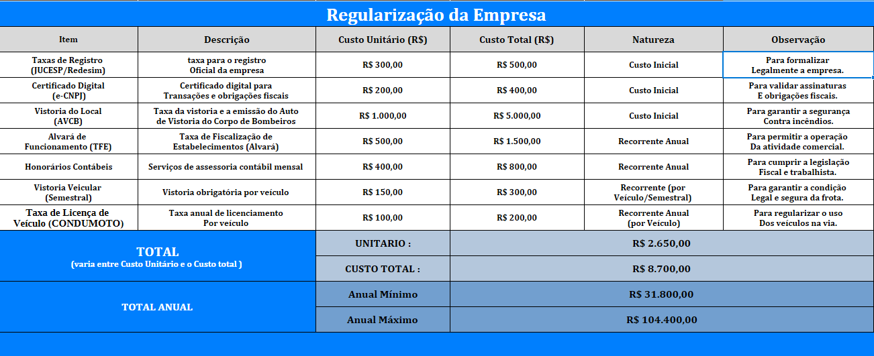

Custos operacionais mensais (OPEX)

Nesta planilha a seguir são demonstrados os investimentos de capital fixo (CAPEX) e os custos operacionais (OPEX) sobre a empresa. O objetivo é identificar os gastos de implantação e manutenção do negócio, separando o que é investimento de longo prazo e o que representa custos recorrentes de operação. Estes custos das tecnologias são motivados pela estratégia híbrida, de eficiência e baixo investimento inicial para inicialização do Projeto. O investimento inicial (CAPEX) é para as compras de hardware de rastreamento ( rastreadores 4G) e para o desenvolvimento customizado do app. Já o Custo Operacional Mensal (OPEX) ele é composto pelas licenças do uso de Software da Gestão de Frota (FMS) ele automatiza o BackOffice e do Serviço Mensal de Rastreamento (conectividade M2M e plataforma), que são essenciais para a segurança e gestão de risco.

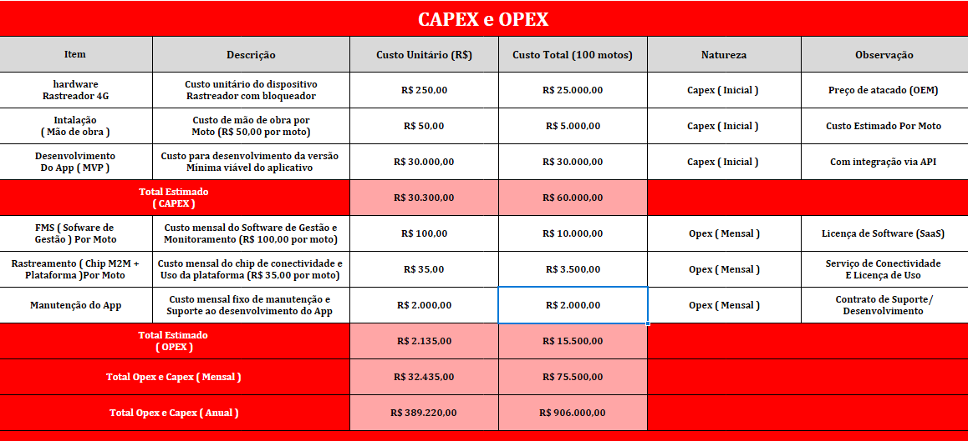

Capital Rotativo

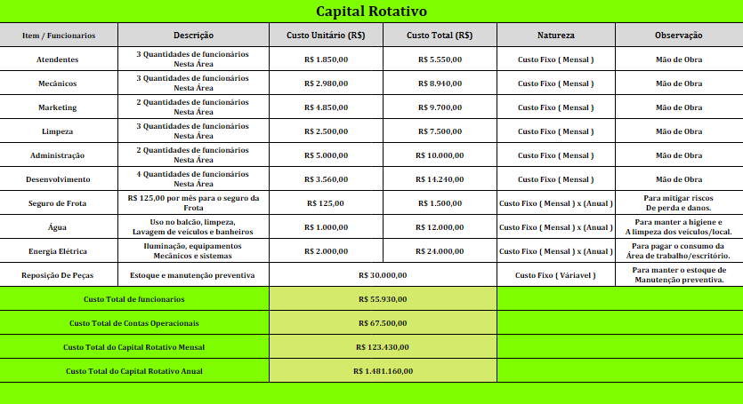
Esta Planilha aborda o capital necessário para poder manter o funcionamento contínuo da TOTH Motors, cobrindo boa parte das despesas de curto prazo como salários, manutenção, contas operacionais e reposição de peças. O controle desse fluxo é essencial para a sustentabilidade financeira do negócio. Nossa planilha que temos em mãos é o cálculo bem detalhado do Capital de Giro (ou Capital Rotativo) do nosso projeto da TOTH MOTORS, mostrando exatamente quanto precisamos para poder manter as portas abertas e as operações rodando conforme precise. Ela é fundamental para que nosso fluxo de caixa garanta todo o pagamento de todas as despesas no curto prazo e tendo noção ao longo prazo também sobre esta questão. Primeiro, notamos que o maior peso está na mão de obra, classificada como o custo fixo mensal. Estes detalhes cobrem todos os times de funcionários: dos atendentes e mecânicos que estão na linha de frente, até marketing, limpeza, administração e desenvolvimento. O custo total de funcionários já mostra o patamar do nosso compromisso mensal no projeto, chegando no valor total de R$ 55.930,00. Em seguida, vêm os Custos Operacionais, que somam no total de R$ 67.500,00. Nessa parte nós deixamos itens vitais como o seguro de frota que serve para poder mitigar os riscos, e os gastos que são essenciais como água e energia elétrica, e a reposição das peças que foram utilizadas. Esta última, inclusive, é o único item fixo, porém variável, sendo ela crucial para a manutenção preventiva de estoque da TOTH MOTORS. Afinal, esta nossa planilha ela nos mostra tanto a entrega e os números cruciais: nosso custo total de capital rotativo mensal é de R$ 123.430,00. Multiplicando isso por doze, chega a previsão anual das despesas para manter a TOTH MOTORS em pleno funcionamento atinge R$ 1.481.160,00. Este valor é a bússola financeira para o nosso planejamento e garante a sustentabilidade do nosso negócio e projeto.

Custo de Aquisição de Motos

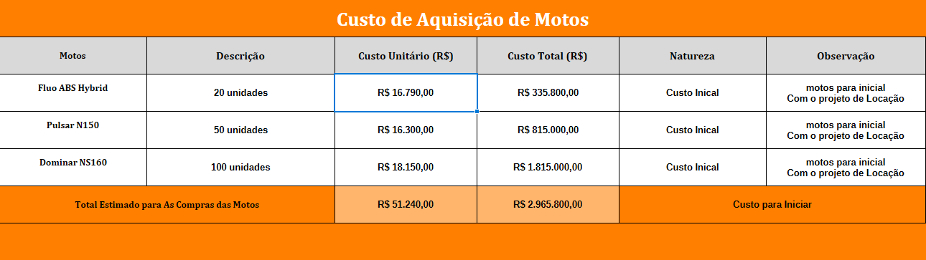
Esta próxima planilha ela mostra o levantamento dos valores que foram destinados á compra das motocicletas que serão utilizadas nas operações de locação. São descritos os modelos adquiridos, que mostra os custos unitários e os totais. Assim como eventuais taxas ou até mesmo impostos envolvidos, permitindo o total controle bem mais preciso sobre o investimento inicial da nossa frota.

Matéria-Prima e Oficina

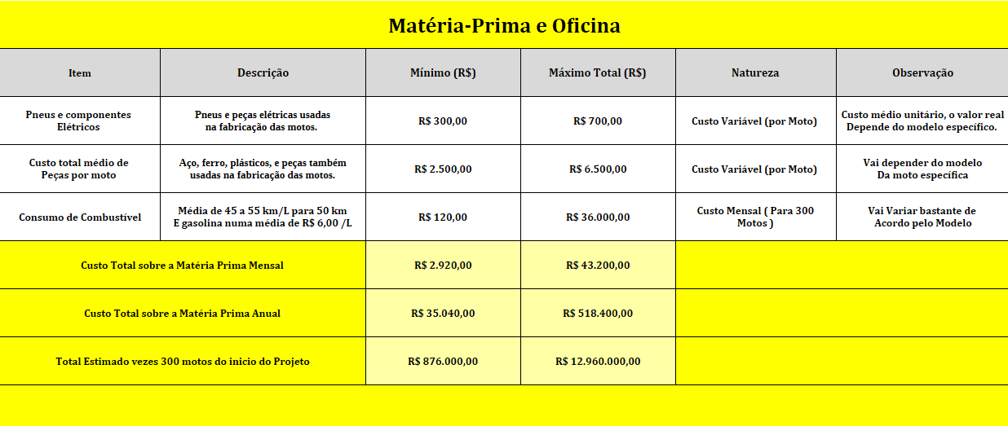
Esta seção aborda o capital necessário para manter o funcionamento contínuo da TOTH Motors, cobrindo despesas de curto prazo como salários, manutenção, contas operacionais e reposição de peças. O controle desse fluxo é essencial para a sustentabilidade financeira do negócio essa parte mostra os custos com a matéria-prima usada na produção das motos da TOTH Motors. Cada moto precisa de aço, ferro, plástico, pneus e peças elétricas, que são a base da montagem. Controlar bem esses materiais ajuda a economizar, deixar a produção mais organizada e manter a qualidade das motos. Abaixo está a planilha mostrando o consumo e o custo médio de cada item.

LOCAÇÃO E MANUTENÇÃO DO GALPÃO COMERCIAL

Aqui serão apresentados os custos relacionados à estrutura física utilizada pela empresa, incluindo o aluguel, a manutenção do galpão, energia, água e os serviços associados. Esta análise demonstra o impacto da infraestrutura no custo total das operações. No caso esta planilha detalha os custos fixos e também os variáveis relacionadas ao espaço físico necessário para a operação e oficina da empresa, com foco em um galpão que tem de 320 a 480 metros quadrados (m²). Os gastos foram organizados em: Custos Fixos Mensais: Aluguel: O custo base de locação é de R$ 16,88 por m², resultando em um Custo Total de aluguel mensal que varia de R$ 8.900,00 a R$ 10.500,00 (dependendo da área final que for escolhida). Custos Variáveis e Iniciais: IPTU / Taxas Municipais: Custo mensal variável para cobrir os impostos prediais, com um valor total anual de R$ 2.400,00 a R$ 4.000,08. Manutenção Inicial (Pintura, Vidros, etc.): Um custo inicial (variável) de R$ 31.000,00 a R$ 49.000,00, destinado a preparar o galpão com um "cenário minimalista e consistente" para os mecânicos. Totalização dos Custos O custo total de locação e manutenção no mês varia entre R$ 40.100,00 e R$ 59.833,34 (incluindo o custo inicial de manutenção rateado, os impostos e o aluguel). Em termos de despesa recorrente, o custo total sobre a locação (Aluguel + IPTU anualizado) no Ano está projetado para variar entre R$ 481.200,00 e R$ 718.000,08.
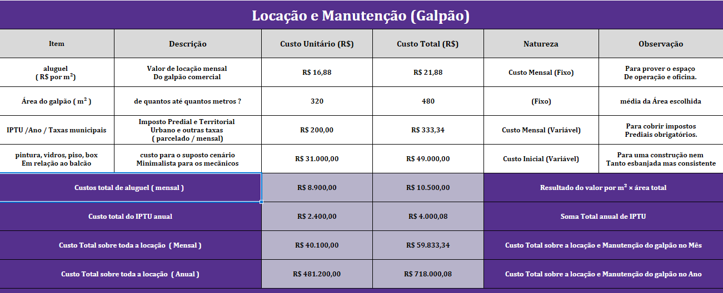

Lucros Vendas

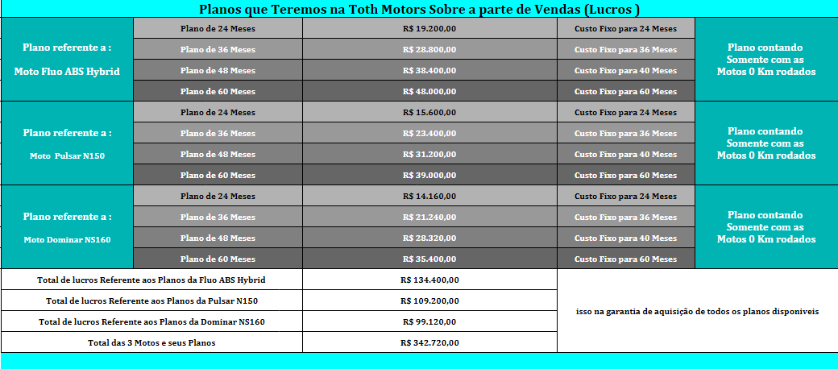
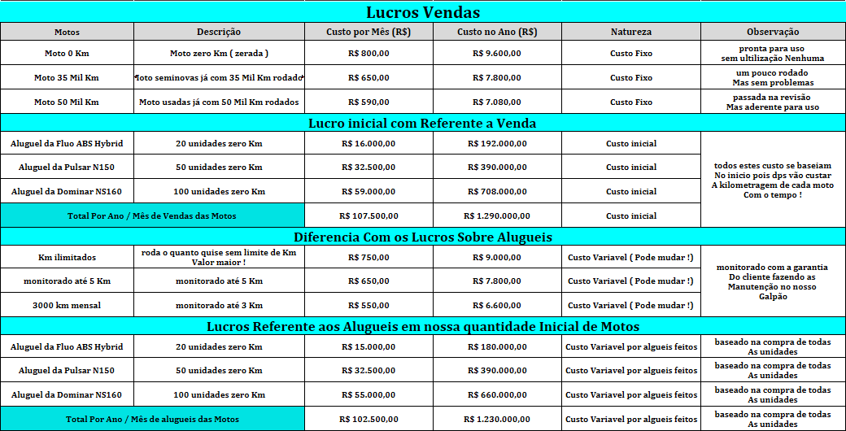
Esta próxima planilha ela detalha a previsão de lucros que vai ser obtidos com as atividades comerciais diariamente, mensal e até mesmo anual sobre a TOTH Motors, considerando que as receitas de locação e venda das motocicletas, além de serviços adicionais. Também são projetadas margens assim de lucros e de indicadores de rentabilidade.

Resumo Geral do Projeto

O resumo geral ele nos mostra uma versão bem consolidada de todos os custos envolvidos, investimentos e projeções financeiras do projeto Toth Motors. É um Resumo das análises anteriores, permitindo compreender de forma clara e bem objetiva a viabilidade econômica e o potencial de crescimento da nossa empresa.

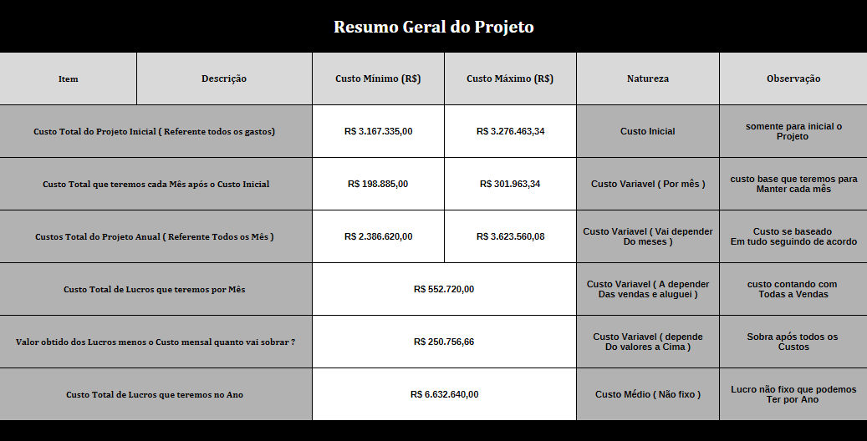

CONCLUSÃO

A segurança dos motoqueiros profissionais no trânsito brasileiro, é uma situação bem complexa e cheia de nuances, ela aparece influenciada por vários fatores tipo mentais, socioeconômicos, e de comportamento. O comportamento arriscado, aquele que se enxerga em infrações e avaliações ruins, é frequentemente piorado por coisas como falta de dinheiro e a falta de experiência, coisas comuns entre os entregadores. A cobrança por entregas rápidas cria um ciclo perigoso onde a segurança fica em segundo plano por causa da velocidade, o estresse aparece como um fator chave que estraga o desempenho e aumenta o risco de acidentes, neste cenário a direção defensiva, que usa conhecimento, atenção, previsão e jeito, é a melhor tática pra diminuir os riscos. Mas, a sua utilidade é bem reduzida, ou se perde, por práticas irresponsáveis tipo usar álcool e drogas, cansaço demais e velocidade alta, que as vezes parecem jeitos de se virar com a pressão do trabalho. A população crescente de jovens entregadores, digamos, com idades entre 20 e 25 anos, demonstra fragilidade marcante a transtornos mentais e abuso de substâncias. Certos traços de personalidade, como a busca por emoções fortes, podem piorar comportamentos arriscados, além das complexidades individuais e no trabalho, o tema reflete dinâmicas sociais maiores do que essas, debates sobre direitos trabalhistas versus liberalismo econômico, influências religiosas capazes de fomentar o cuidado ou o fatalismo, e problemas de segurança pública afetam diretamente as condições e a psicologia desses trabalhadores, por outro lado, apesar da percepção de discriminação social e das dificuldades psicossociais, os entregadores de delivery são uma fonte considerável de receita para as finanças públicas, contribuindo com centenas de milhões anualmente em impostos, como ICMS e IPVA, Portanto, qualquer solução que funcione requer uma abordagem conjunta e cuidadosa. É essencial investir em políticas de saúde ocupacional, incluindo apoio psicológico e a melhoria das condições de trabalho, simultaneamente, a segurança rodoviária demanda ser encarada como um esforço conjunto, envolvendo motociclistas, empresas, governo e sociedade. Isso almeja um consenso crucial, para harmonizar diversas variáveis e garantir a proteção da vida e o bem-estar desses trabalhadores tão importantes. O entregador jovem vive em um cenário cheio de altos e baixos: o país cresce, mas o bolso aperta; o desemprego cai, mas a concorrência aumenta; o dólar oscila e tudo fica mais caro. É uma montanha-russa diária, que exige planejamento, esforço e muita corrida.

ARVORE DE DECISÃO

----------------------------------------------------------------------------------------------------------

- Quais oportunidades anulam as ameaças do negócio?

Ambiente Político > Lei Municipal nº 14.491/2007 (isenção de IPVA) > Anula > Custo de operação e manutenção > Análise de Mercado. Percebemos que a isenção de IPVA pra motos de baixa cilindrada diminui um custo fixo é importante para o entregador. Reduzindo a parte da ameaça dos custos altos de operação e manutenção, tornando o serviço mais acessível.
Análise de Mercado > Manutenção inclusa > Anula > Risco de Inadimplência > Análise de Mercado. A manutenção inclusa evita gastos de surpresa e deixa a moto sempre pronta para o trabalho isso ajuda a diminuir o risco de atraso nos pagamentos e traz mais estabilidade para o negócio.
Ambiente Tecnológico > Tecnologia das motocicletas (Freios ABS) > Anula > Propensão a acidentes > Público-alvo. Por quê? Os freios ABS aumenta a segurança e reduz as chances de acidentes na via, neutralizando parte da vulnerabilidade dos motociclistas.
Análise de Mercado > Facilidade de entrada favorece o cliente > Anula > Desemprego jovem quase o dobro da média nacional > Ambiente Econômico. Notamos que devido a facilidade de acesso ao serviço de locação se cria uma alternativa imediata de renda para jovens com poucos recursos, diminuindo assim o impacto do desemprego.
Ambiente Econômico > Independência financeira > Anula > Instabilidade econômica e custo de vida elevado > Ambiente Econômico. Durante o estudo de campo que fizemos os jovens cada vez mais buscam independências financeira e encontram no trabalho com delivery uma forma de garantir renda própria, mesmo diante da instabilidade econômica e do alto custo de vida.
Ambiente Econômico > Crescimento do PIB e emprego informal > Anula > Falta de oportunidades no mercado formal > Ambiente Econômico. Percebemos que embora o PIB cresça, o mercado formal não será possível de absorve todos os trabalhadores. O setor de entregas e locação de motos surge como uma alternativa viável para quem busca renda.

- Quais ameaças anulam as oportunidades do negócio?

Público-alvo > Propensão a acidentes > Anula > Emoção, liberdade e aventura > Público-alvo. O desejo de liberdade e aventura é reduzido pelo alto número de acidentes, o que gera insegurança e medo entre os entregadores.

Ambiente Político > Lei nº 12.009/2009 (exigências rígidas) > Anula > Facilidade de entrada favorece o cliente > Análise de Mercado. A exigências legal tornam o processo mais burocrático, dificultando a ideia de acesso rápido e simples ao serviço.

Ambiente Tecnológico > Relevância da marca (baixa confiança na Bajaj) > Anula > Desgaste inferior (tecnologia do motor) > Ambiente Tecnológico. A baixa confiança tem capacidade de reduzir o valor da marca percebido da tecnologia e da durabilidade das motos.

Análise de Mercado > Concorrência crescente > Anula > Aversão à perda (ofertas por tempo limitado) > Público-alvo. Com mais concorrentes, o público passa a ter várias opções, sendo assim acaba diminuindo o impacto das promoções exclusivas.

Ambiente Econômico > Inflação “controlada”, mas custo de vida alto > Anula > Independência financeira > Ambiente Econômico. Mesmo com novas oportunidades de renda, sendo o custo de vida alto reduz o poder de compra e sim dificulta alcançar a real independência financeira.

- Quais oportunidades potencializam outras oportunidades do negócio?

Análise de Mercado > Expansão do mercado de locação > Potencializa > Dimensionamento digital > Ambiente Político. O aumento das plataformas digitais fortalece o uso de motos alugadas e amplia o alcance do nosso negócio.

Público-alvo > Emoção, liberdade e aventura > Potencializa > Independência financeira > Ambiente Econômico. O sentimento de liberdade do pessoal se conecta diretamente com o desejo de conquistar autonomia financeira.

Análise de Mercado > Facilidade de entrada favorece o cliente > Potencializa > Aversão à perda > Público-alvo. A facilidade na adesão estimula decisões rápidas dos clientes, reforçando o efeito das promoções e campanhas de curto prazo.

Ambiente Tecnológico > Tecnologia das motocicletas > Potencializa > Manutenção inclusa > Análise de Mercado. Motos modernas têm menos falhas, o que torna o serviço de manutenção inclusa mais eficiente e confiável.

Ambiente Econômico > Confiança dos consumidores > Potencializa > Crescimento do setor de entregas > Análise de Mercado. O aumento da confiança na nossa marca TOTH Motors incentiva mais locações em nossas motas e por sua vez o crescimento das plataformas de delivery, gerando um ciclo positivo na expansão.

- Quais ameaças potencializam outras ameaças do negócio?

Ambiente Econômico > Inflação “controlada”, mas custo de vida alto > Potencializa > Risco de inadimplência > Análise de Mercado. O aumento do custo de vida reduz a capacidade de pagamento dos entregadores, elevando o risco de inadimplência.

Público-alvo > Abuso de substâncias > Potencializa > Propensão a acidentes > Público-alvo. O uso de álcool e drogas compromete os reflexos e aumenta as chances de acidentes.

Ambiente Econômico > PIB cresce, mas emprego formal ainda não acompanha > Potencializa > Concorrência crescente > Análise de Mercado. O aumento do trabalho informal acaba facilitar a entrada de novas empresas, o que eleva de uma forma números de concorrentes, saturando o setor.

Ambiente Tecnológico > Tempo de mercado da Bajaj no Brasil > Potencializa > Concorrência crescente > Análise de Mercado. A marca não é tão conhecida, o que acaba favorecendo as empresas mais consolidadas no mercado.

Público-alvo > Abuso de substâncias > Potencializa > Transtornos de ansiedade generalizada > Público-alvo. Abuso de drogas e álcool aumenta o risco de transtornos mentais, criando um ciclo de vulnerabilidade social e psicológica.

Decisão tomada pela equipe do projeto:

Com a análise feita, vimos que as oportunidades superam as ameaças o nosso projeto da TOTH Motors está alinhado a tendências econômicas e sociais, principalmente entre jovens de vinte a vinte cinco anos que buscam uma certa autonomia financeira e flexibilidades no mercado de trabalho. A isenção de IPVA e a manutenção inclusa ela reduz os custos enquanto as tecnologias aplicadas nas motocicletas aumentam a segurança e diminuem gastos com reparos. Além disso a cultura de solidariedade entre entregadores fortalece o senso de comunidade e também reduz riscos sociais. Mesmo tendo concorrências e burocracia, identificamos que o nosso projeto apresenta um bom potencial de crescimento e sustentabilidade. Assim, seguir com a proposta mostra-se uma decisão estratégica e viável.

REFERÊNCIAS

Público-alvo:

Avaliação do comportamento de risco de motociclistas no cenário brasileiro de Paulo Victor Hemetério pinto | Fonte: http://repositorio2.unb.br/handle/10482/15530*.

Livro Alex de Toledo Ceará em (2015). | file:///C:/Users/Mario/Downloads/Ceara_AlexdeToledo_D.pdf.

Livro Previsivelmente Irracional de Dan Ariely. | https://cdn.bookey.app/files/pdf/book/pt/previsivelmente-irracional.pdf.

Ambiente Político:

PREFEITURA DO MUNICÍPIO DE SÃO PAULO. Lei Municipal nº 14.491, de 27 de julho de 2007. | https://legislacao.prefeitura.sp.gov.br/leis/lei-14491-de-27-de-julho-de-2007.

BRASIL. Câmara dos Deputados. Projeto de Lei nº 272, de 05 de fevereiro de 2025. | https://www.camara.leg.br/proposicoesWeb/fichadetramitacao?idProposicao=2482944.

BRASIL. Presidência da República. Lei nº 12.009, de 29 de julho de 2009. |
https://www.planalto.gov.br/ccivil_03/_ato2007-2010/2009/lei/l12009.htm.

BRASIL. Conselho Nacional de Trânsito (CONTRAN). Resolução CONTRAN nº 943, de 28 de março de 2022. | https://www.gov.br/transportes/pt-br/assuntos/transito/conteudo-contran/resolucoes/Resolucao9432022.pdf.

Livro Uberização, trabalho digital e Indústria 4.0 de Ricardo Antunes. | https://share.google/329XCEQSvE6ADOluK.

Religião no trânsito:

Religiosidade, conservadorismo e sua relação com o comportamento no trânsito uma tese apresentada à the graduate school of social sciences of middle east technical university feito por zümrüt yildirim. | https://open.metu.edu.tr/bitstream/handle/11511/17083/index.pdf

Ambiente econômico:

Instituto brasileiro de geografia e estatística (IBGE). séries históricas de inflação, PIB e desemprego. São Paulo: IBGE, 2022-2025. disponível em | https://www.ibge.gov.br.

BANCO CENTRAL DO BRASIL. Relatórios e séries históricas de inflação e câmbio. Brasília: Banco Central, 2023-2025. | https://www.bcb.gov.br

Instituto de pesquisa econômica aplicada (ipea). análises sobre o pib e desemprego juvenil. brasília: ipea, 2024. disponível em | https://www.ipea.gov.br.

FUNDAÇÃO GETÚLIO VARGAS. Índice de Confiança do Consumidor (ICC). Rio de Janeiro: FGV/IBRE, 2022-2024. | https://www.fgv.br/ibre.

Análise de mercado:

Relatório iFood para Restaurantes 2024. Dados e análises sobre a operação de delivery no ifood. | https://blogparceiros.ifood.com.br/files/relatorio_ifood_para_restaurantes.pdf.

SENATRAN. Frota de Veículos – 2025. Ministério da Infraestrutura. |
https://www.gov.br/transportes/pt-br/assuntos/transito/conteudo-Senatran/frota-de-veiculos-2024.

ABLA. Associação Brasileira das Locadoras de Automóveis – Dados e Indicadores do Setor de Locação 2025. | https://www.abla.com.br.

FENABRAVE. Relatório de emplacamentos e vendas de veículos novos. |
https://www.fenabrave.org.br/portalv2/Conteudo/Emplacamentos

ANP – Agência Nacional do Petróleo, Gás Natural e Biocombustíveis. Preço Médio de Combustíveis no Brasil. | https://www.gov.br/anp.

Fipe – Fundação Instituto de Pesquisas Econômicas. Tabela FIPE de preços de veículos. | https://veiculos.fipe.org.br.

SEFAZ-SP – Secretaria da Fazenda e Planejamento do Estado de São Paulo. Informações sobre ICMS e IPVA. São Paulo, 2025. | https://portal.fazenda.sp.gov.br.

Agência SP (2025). | https://www.agenciasp.sp.gov.br.

Concorrência direta. | https://www.vammo.com.

Concorrência direta. | https://loca9motos.com.br/minha-loca9.

Concorrência indireta. | https://www.fmlogistic.com.br/.

Concorrência indireta. | https://sequoialog.com.br/.

Dados importantes | https://www.abraciclo.com.br.

Ambiente tecnológico:

Artigo sobre o tipo de arrefecimento | https://www.webmotors.com.br.

Artigo sobre tipos de freios | https://www.motul.com/pt-BR.

Artigo sobre o que é freio a disco. | https://w-techbrasil.com.br/glossario/o-que-e-freio-a-disco-como-funciona-e-vantagens/.

Artigo sobre tipo de freio | https://www.honda.com.br/motos/blog/tipos-de-freio-parte-2-cbs-abs-e-dcbsabs.

Artigo sobre Bajaj Pulsar x Honda CG. | https://oantagonista.com.br/ladooa/carros/pulsar-vira-tendencia-entre-jovens-e-ameaca-dominio-da-honda-cg/.

Artigo sobre os primeiros modelos Bajaj no Brasil. | https://bajaj.com.br/tres-modelos-da-linha-dominar-serao-as-primeiras-motocicletas-da-bajaj-no-mercado-brasileiro/.

PLANILHA DE CUSTOS:

JUCESP/PMSP. Taxas de registro e alvará. | https://www.jucesp.sp.gov.br/tabela.asp

ITI. Certificado Digital e-CNPJ – ICP-Brasil. | https://www.gov.br/iti/pt-br

CBPMESP. Auto de Vistoria do Corpo de Bombeiros (AVCB). |
https://www.corpodebombeiros.sp.gov.br

PMSP. Tabela de valores da TFE para 2025. São Paulo, Secretaria da Fazenda. | https://prefeitura.sp.gov.br/fazenda/w/servicos/taxas/2530

CRC-SP. Tabela Referencial de Honorários Contábeis. |
https://www.crcsp.org.br

DETRAN-SP. Vistoria Veicular Semestral: Procedimentos e Taxas. |
https://www.detran.sp.gov.br

Primeiro site sobre vendas de galpões. |
Viva Real – https://www.vivareal.com.br/aluguel/sp/sao-paulo/zona-leste

Segundo site sobre vendas de galpões. |
Imovelweb – https://www.imovelweb.com.br/comerciais-galpao-deposito-barracao-aluguel-sao-paulo-q-zona-leste.html

Enel. Tarifa de energia elétrica. |
ENEL São Paulo – https://www.enel.com.br/pt-saopaulo/Corporativo_e_Governo/tabela-de-tarifas.html

